1.依据24定额新增，如下图户外台阶设计最薄处厚度为200mm，是否套用套用混凝土台阶定额？若套用此定额，定额含量如何调整？
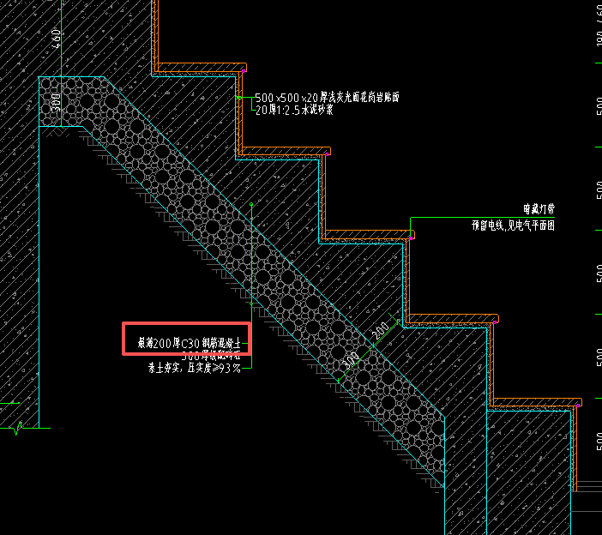
- 在24定额中，下图中户外台阶的踏步面和踢步面石材设计不同，如何套取定额？如何分别列项，两个位置分别套用什么定额？如果要用台阶定额，主材如何修改？
